NavisElectronics.TechPreparation

Руководство пользователя

Оглавление

[Начало работы 3](#_Toc11943560)

[Разделительная ведомость 4](#_Toc11943561)

[Обновление данных 4](#_Toc11943562)

[Загрузка технологической подготовки 4](#_Toc11943563)

[Ведомость кооперации 4](#_Toc11943564)

[Ведомость технологических маршрутов 5](#_Toc11943565)

[Ведомость материалов 5](#_Toc11943566)

[Ведомость стандартных изделий 5](#_Toc11943567)

[Работа с технологическим отходом 5](#_Toc11943568)

**ВНИМАНИЕ! ВНЕШНИЙ ВИД ОКОН И ПОЛОЖЕНИЕ ОСНОВНЫХ КНОПОК МОЖЕТ МЕНЯТЬСЯ ОТ ВЕРСИИ К ВЕРСИИ, А В ОКНАХ МОЖЕТ ОТОБРАЖАТЬСЯ ОТЛАДОЧНАЯ ИНФОРМАЦИЯ!**

# Начало работы

Вызовите контекстное меню по заказу и выберите пункт «Редактировать технологические ведомости»

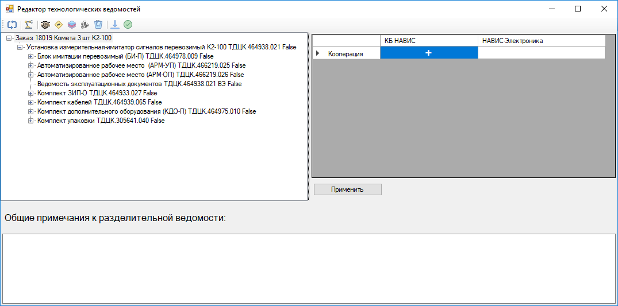

Панель управляющих команд



|  |  |
| --- | --- |
| D:\Projects\TechPreparing\NavisElectronics.TechPreparing\NavisElectronics.TechPreparation\Resources\icons8-repeat-16.png | [Обновление данных](#_Обновление_данных) |
| D:\Projects\TechPreparing\NavisElectronics.TechPreparing\NavisElectronics.TechPreparation\Resources\icons8-robot-16.png | [Загрузка тех. подготовки](#_Загрузка_технологической_подготовки) |
| D:\Projects\TechPreparing\NavisElectronics.TechPreparing\NavisElectronics.TechPreparation\Resources\if_stock_new-meeting_21476.png | [Ведомость кооперации](#_Ведомость_кооперации) |
| D:\Projects\TechPreparing\NavisElectronics.TechPreparing\NavisElectronics.TechPreparation\Resources\route_16.png | [Ведомость технологических маршрутов](#_Ведомость_технологических_маршрутов) |
| D:\Projects\TechPreparing\NavisElectronics.TechPreparing\NavisElectronics.TechPreparation\Resources\just_another_layers_16.png | [Ведомость материалов](#_Ведомость_материалов) |
| D:\Projects\TechPreparing\NavisElectronics.TechPreparing\NavisElectronics.TechPreparation\Resources\iconfinder_Screw_bolts_3605318.png | [Ведомость стандартных изделий](#_Ведомость_стандартных_изделий) |
| D:\Projects\TechPreparing\NavisElectronics.TechPreparing\NavisElectronics.TechPreparation\Resources\icons8-full-trash-16.png | [Работа с технологическим отходом](#_Работа_с_технологическим) |
| D:\Projects\TechPreparing\NavisElectronics.TechPreparing\NavisElectronics.TechPreparation\Resources\icons8-download-16.png | Загрузка и редактирование новых данных |
| D:\Projects\TechPreparing\NavisElectronics.TechPreparing\NavisElectronics.TechPreparation\Resources\icons8-ok-16.png | Проверка введенных данных |

# Разделительная ведомость

Главное окно программы представляет из себя по сути разделительную ведомость. Для закрепления отдельных узлов за изготовителем выделите требуемый узел в дереве в левой части окна, а в таблице укажите ему изготовителя дважды нажав на ячейку.

За изготовителем заказа закрепляйте того, кому этот заказ пришел

# Обновление данных

В случае, когда вы видите в дереве главного окна, как Вы считаете, устаревшие данные, или в некоторых ведомостях отображаются неправильные данные, то следует нажать эту кнопку. Происходит пересчет и перестроение дерева из данных в оперативной памяти

# Загрузка технологической подготовки

По нажатию на эту кнопку будет предложен диалог выбора заказа. После Вашего выбора будет произведена загрузка его тех. подготовки.

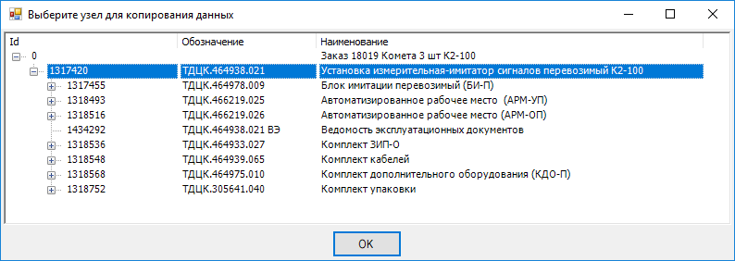

Вы выбираете нужный Вам узел и нажимаете кнопку «ОК». После этого будет произведен поиск выбранного узла и всех его потомков в текущем заказе, а затем произведено копирование основных параметров, отвечающих за технологическую подготовку: тех. запас, объем выборки, маршрут изготовления и прочие атрибуты.

# Ведомость кооперации

По нажатию на кнопку Ведомости кооперации Вам будет предложен диалог выбора изготовителя, от лица которого Вы хотите видеть содержимое заказа

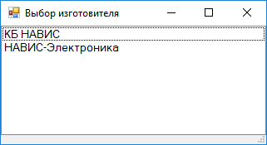

К примеру, обведенные узлы делаются в Навис-Электронике, а весь остальной заказ по КБ НАВИС.

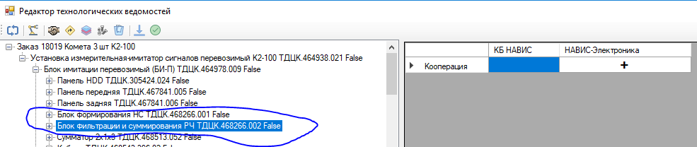

От лица КБ НАВИС эти два узла делаются по кооперации.

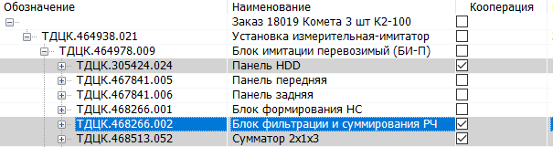

От лица же НАВИС-Электроники дерево выглядит иначе: только те узлы, за которые отвечает этот изготовитель

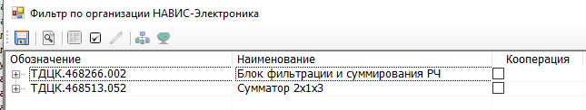

## Работа с ведомостью кооперации

# 

Просмотр – открывает карточку изделия в IPS

Перейти к архиву предприятия – открывает папку с изделием из старого архива

По кооперации и Убрать кооперацию – устанавливает узлу кооперацию или убирает ее соответственно.

Аналогично с указанием ТП и примечания.

**ВНИМАНИЕ! ПРИМЕЧАНИЕ В ЭТОЙ ВЕДОМОСТИ ОТЛИЧАЕТСЯ ОТ ПРИМЕЧАНИЯ В ВЕДОМОСТИ МАРШРУТОВ**

## Поиск узла по обозначению

Укажите обозначение изделия.

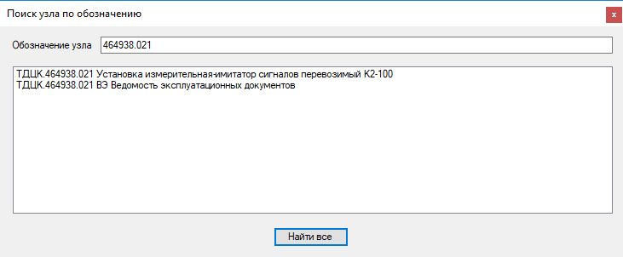

По нажатию на найденный узел в основном дереве будет произведен переход на него.

# Ведомость технологических маршрутов

# Ведомость материалов

# Ведомость стандартных изделий

# Работа с технологическим отходом

Что делать, если на предприятии появились новые цеха или участки.

Шаг 1

Нужно создать новый экземпляр Цеха или участка или того и другого при надобности по пути

***Информационное пространство\Объекты\Технологические объекты\Производственные единицы***

Шаг 2

Перейти по пути ***Информационное пространство\Каталоги и справочники IMBASE\Справочники\Цеха,*** взять на редактирование этот узел, создать новую папку,

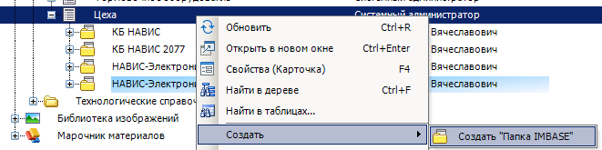

назвать ее соответствующим образом, например, НАВИС-Электроника 2099 или КБ НАВИС 2077. Полное название организации обязательно должно присутствовать. Если будет НЭ или НАВИС, то программа не отфильтрует правильно организацию и предложит неверные данные для работы. Шаг 3.

Переходим на вкладку «Состоит из» старой структуры предприятия

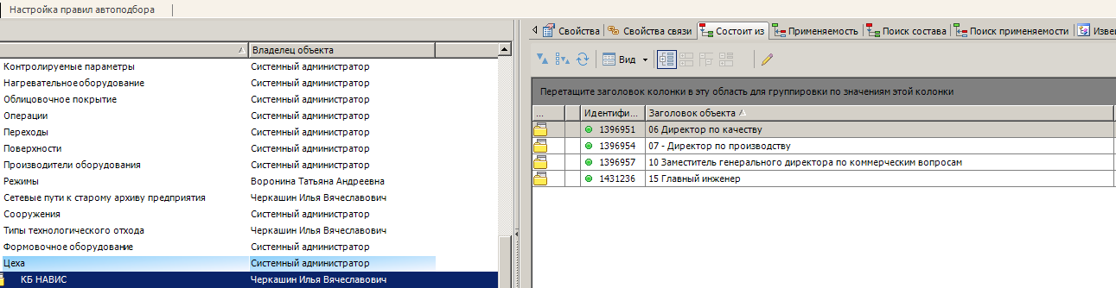

Выделяем все элементы в этом списке, нажимаем Копировать

Шаг 4.

Переходим в нашу новую папку (она должна быть на редактировании) и вставляем скопированные узлы в нее, тем самым получив полную копию старого предприятия.

Шаг 5.

Теперь Вы можете удалять устаревшие узлы, добавлять новые. Для добавления нового цеха или участка выберите родительский узел, куда он будет входить, создайте папку, описанным ранее, путем, назовите ее в соответствии с индексатором предприятия, добавьте в свойствах этой папки следующие атрибуты: «Цех» – если это цех, «Цех» и «Участок», если это участок.

Шаг 6.

Завершите редактирование всех узлов.

Что делать, если на предприятии изменились параметры технологического отхода.

Переходим к справочнику тех. отхода

Информационное пространство\Каталоги и справочники IMBASE\Справочники\Типы технологического отхода

Берем узел «Типы технологического отхода» на редактирование, добавляем новую папку с наименованием текущего года. Из старой структуры копируем в новую, добавляем новые элементы, изменяем и удаляем старые. Завершаем редактирование всех узлов после окончания всех операций.